**Конспект урока алгебры «Решение практико-ориентированных задач при подготовке к ОГЭ» с использованием задач на развитие функциональной грамотности учащихся9 класса**

*Учитель математики МБОУ «СОШ №14»*

*Калюк Г.Р.*

**Тип урока:** урок применения знаний, умений и навыков.

**Цель урока:** формирование функциональной грамотности школьников с помощью умения решать задачи практико -ориентированные задачи.

**Задачи урока:**

**Образовательная:**

* усиление прикладной направленности предмета математики;
* формирование функциональной грамотности школьников.
* формирование навыка смыслового чтения.
* выработать умение применять математическую теорию в конкретных ситуациях.

**Воспитательная:**

* добиваться понимания практической значимости математики и умения решать задачи.

**Развивающая:**

* развивать математическое мышление, интерес к предмету, познавательную деятельность учащихся, математическую речь, умение самостоятельно добывать знания.

**Личностные УУД:** ценностное отношение к умению удерживать учебную задачу, осознание учащимися практической и личностной значимости результатов каждого этапа урока, ответственное отношение к результатам своей деятельности.

**Регулятивные УУД:** умение принимать и сохранять цель урока, умение планировать, контролировать и оценивать свои действия, умение провести рефлексию своих действий на уроке.

**Коммуникативные УУД:** умение слушать собеседника и вести диалог, высказывать свою точку зрения, правильно говорить, умение преодолевать трудности в учении, используя для этого проблемную ситуацию, умение анализировать, сравнивать, обобщать изучаемый материал.

**Ход урока:**

**Вступительное слово учителя.** Ребята, здравствуйте! Сегодня урок будет посвящён решению задач ОГЭ №1-5. Перед нами жизнь зачастую ставит множество задач. Не все они решаются алгебраическим способом, но научившись решать математические задачи, вы сможете всегда прийти к верному решению какой-либо проблемы. Работать сегодня мы будем в парах и индивидуально. Вспомните правила работы в парах.

В конце урока каждый из вас оценит свою работу и работу партнёра.

**Этап разминки. Мини-марафон.** Вам будет предложено несколько задач. Решение и ответ к задачам записывайте на выданном вам бланке.

**Задача 1.** Каковы размеры площадки под навесом, без учета толщины столбов

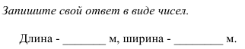

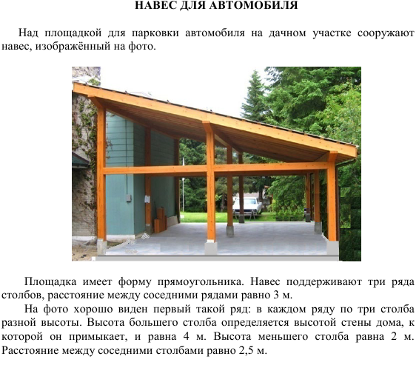

**Задача 2.** Определите высоты столба на площадке для парковки автомобиля.

**Задача 3.**

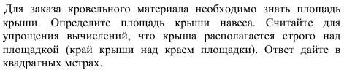

**Задача 4.**

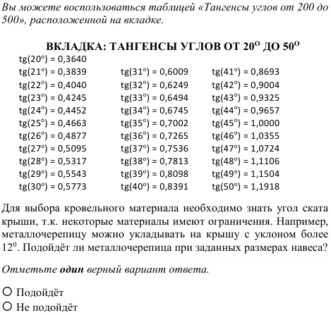 

Проверим результаты и отметим в бланке, количество баллов, которые вы набрали.

**Этап разминки Применение знаний и умений в новой ситуации**

Каждой команде выданы листы с комплексными заданиями ОГЭ №1-5 (приложение 1)

- Сейчас вам предстоит решить задачи, пользуясь вашими знаниями и умением внимательно читать текст задачи, а также использовать справочный материал. На решение задач каждой команде отводится 15 минут, после чего один из участников должен будет показать остальным ребятам решение и ответ

**Этап**  **контроля усвоения**, обсуждение допущенных ошибок и их коррекция (10 мин)

**-** Все справились с заданиями? Давайте проверим.

Каждая группа по очереди представляет свою задачу и рассказывает её решение, в это время остальные ребята следят за решением, используя информацию на слайдах и оценивают одноклассников.

**Рефлексия:** Подводим итоги:

* Довольны ли вы своими результатами?
* Что нового вы сегодня узнали?
* О чем еще хотели бы узнать?
* Какой информацией хотели бы поделиться с друзьями/родителями и т.д.?
* Будете ли вы использовать полученные знания в жизни?

**Домашнее задание.** Сборник ОГЭ вариант 33 стр. 204 №1-5

Приложение 1.

